**一、忘记密码**

忘记密码页面重新进入不要缓存，全部刷新成新页面

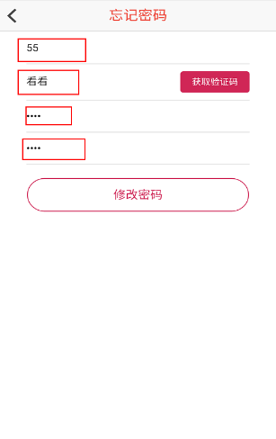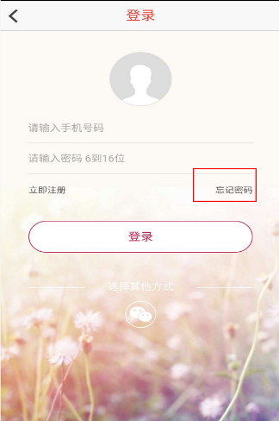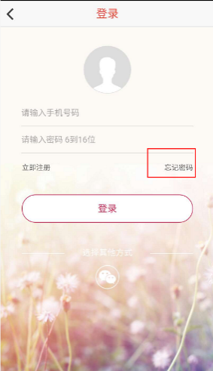

**二、地图模块**

1、广州地图：点击第三个商家图标（广州玩味文化发展有限公司）没弹出公司名称，以及未能跳转到该商家主页

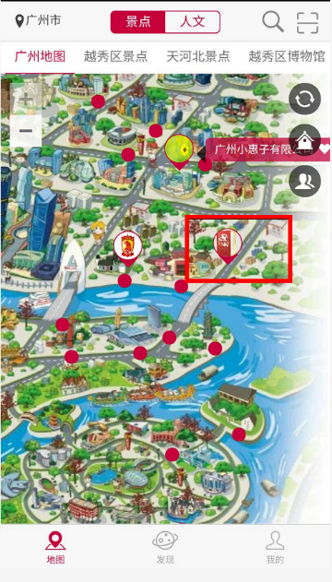

**三、发现模块**

1、四个标签的商品列表页，切换商品排序方式，会先闪现“很抱歉，暂时没有相关内容”然后才出来商品。**要把闪现的文字删除。**

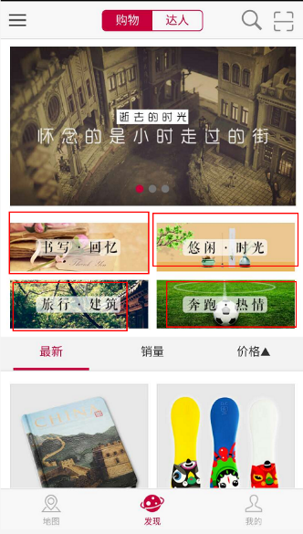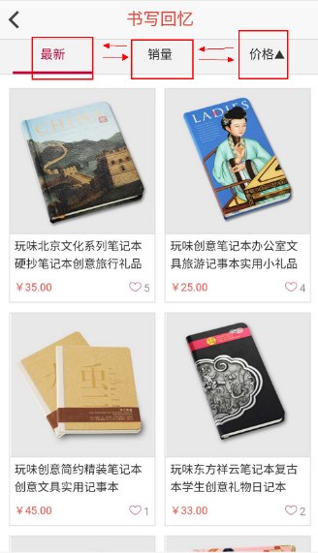

**2.关注达人成功后，应显示“关注成功”，而不是“收藏成功”**

**四、个人中心**

在我要申请达人页点击达人后台地址，跳转页没有返回按钮；

在发现购物点击焦点图，跳转页没有返回按钮

**——app里面跳转到非app页面，请在顶部增加一个顶部栏以及返回按钮**

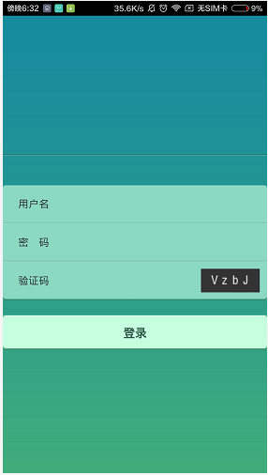

五、后台

编辑器没有格式刷按钮，请加上